引言
最近在复习数据库的一些基本知识，在学习关系代数运算的时候再次遇到了除法运算，记得当时自己在准备自学

考试的的时候就遇到过这个知识，当时就不太明白；因为当时我们需要复习的科目很多，所以就直接放弃这方面的知

识，现在再次遇到了，就好好的研究了一下，下面给大家分享两种运算方法，希望能给广大读者带来帮助：

第一种：传统的解法

解题过程：
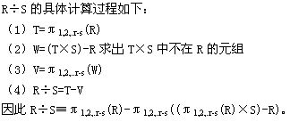

下面根据例题给大家分析这个解题步骤：

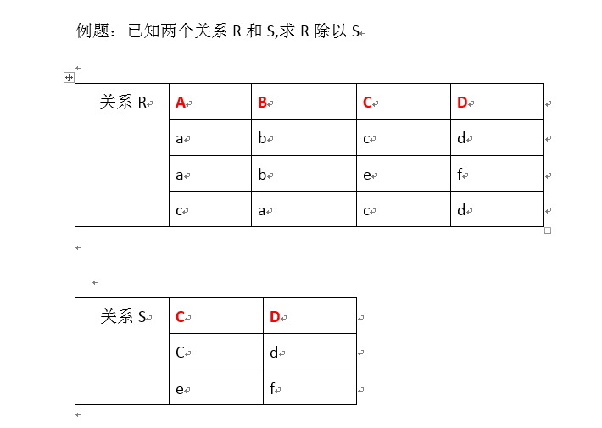

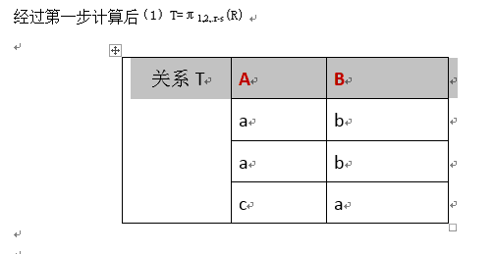

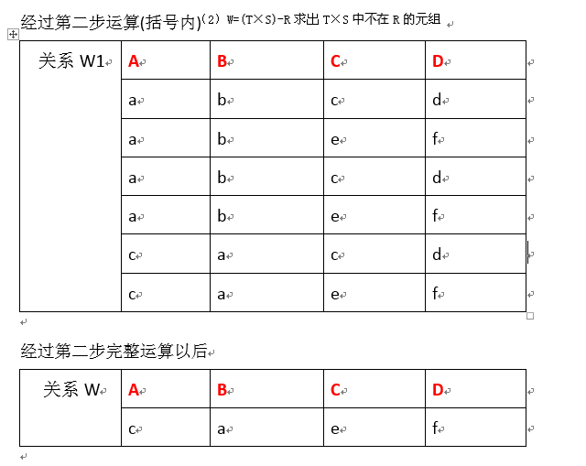

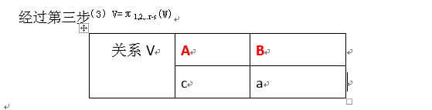

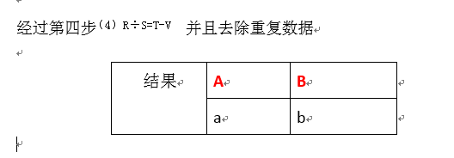

第二种：非传统的解法

解题步骤：

第一步：找出关系R和关系S中相同的属性，即C、D属性。在关系S中对C、D做投影（即取出C、D列），结果如下：

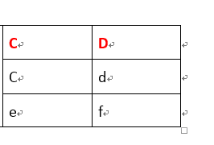
第二步：在被除关系R中与S中不相同的属性是C、D,关系R在属性（X）上做取消重复值的投影为;

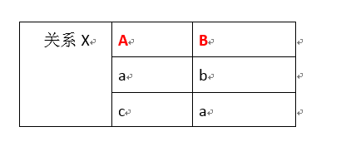
第三步：求关系R中X属性对应的像集C、D;

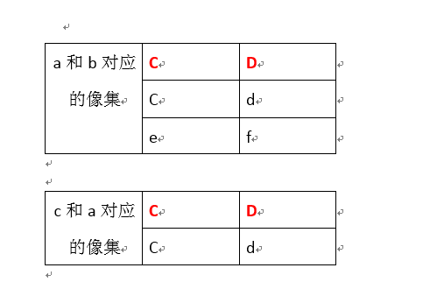

第四步：判断包含关系

R除以S其实就是判断关系R中X各个值的像集C、D,的所有的值。对比即可发现：

a和b的像集包含了关系S中属性C、D的所有的值，而c和a只包含了c\d,所以排除到c和a构成的集合。所以最后的结

果就是：
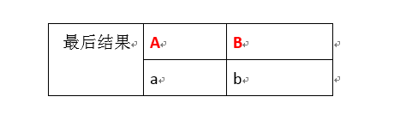
小结

经过上面这两种解题方式，读者可以在参考这篇博客的前提下，自己独立的做几道这样的练习题，然后体会这两

种解题步骤，相信可以很轻松的解决这种类型的题目。

再次遇到这个知识的时候就有一种非常大的冲动来研究这个东西，也许这就是为什么我们提倡反复学习的原因

吧，像这次准备软考我们又重新复习了很多的以前学过的知识，自己感到非常亲切，并且比当时学的时候轻松多了，

所以这次学习会对以前觉得学习的不是很明白的地方加以研究，这样自己会收获的更多!!!

